Рабочий лист № 1

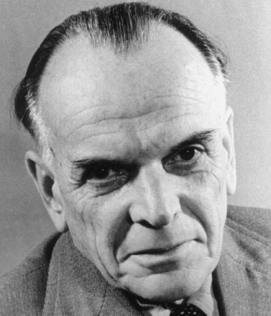 | Меня зовут  Место моего рождения  Годы моей жизни  Моя профессия  Мои увлечения

Интересные факты из моей биографии

Составь план рассказа «Корзина с еловыми шишками».
1.
2.
3.
4.
Перечитай рассказ «Корзина с еловыми шишками». Попробуй объяснить главную мысль.

Подчеркни синим карандашом сравнение, а красным олицетворение из отрывка рассказа.
Все леса хороши с их грибным воздухом и шелестом листьев. Но особенно хороши горные леса около моря. В них слышен шум прибоя. С моря постоянно наносит туман, и от обилия влаги буйно разрастается мох. Он свешивается с веток зелеными прядями до самой земли. Кроме того, в горных лесах живет, как птица пересмешник, веселое эхо. Оно только и ждет, чтобы подхватить любой звук и швырнуть его через скалы.

